**«Рухани жаңғыру» бағдарламасы аясында «НұрОтан» Халықтық-демократиялық партиясының Ақмола облыстық филлиалының ұйымдастырумен «Туған жерім» тақырыбында оқушылар арасында өткен аумақтық байқаудың жүлдегері Мамай орта мектебінің 9-сынып оқушысы**

**МҰСАБАЕВА ДІЛНӘЗ ЕРҒАНАТҚЫЗЫ**

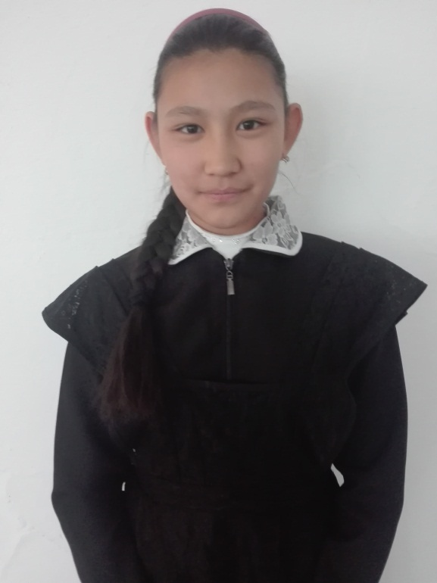

*Ағымдағы жылдың* ***5 қыркүйегі мен 1 желтоқсаны аралығында Қазақстан Республикасының Президенті Нұрсұлтан Әбішұлы Назарбаевтың «Болашаққа бағдар: рухани жаңғыру»*** *атты бағдарламалық мақаласының негізгі ережелерін іске асыру мен түсіндіру жұмыстары аясында халық арасында қазақстандық мемлекеттілік пен отансүйгіштікті нығайту мақсатында мектеп оқушылары арасында* ***«Туған жерім» тақырыбында аймақтық шығармалар байқауы*** *өткізілді.*

*Байқау аймақтық деңгейде еліміздің барлық жалпы білім беру мекемелерін қамтыды.*

*Аталған шығармашылық додаға «Туған өлке игілігі» номинациясы бойынша қатысып, өзінің шығармасын ұсынған Мамай орта мектебінің*

*9-сынып оқушысы Мұсабаева Ділнәз әділқазылардың әділ шешімімен жеңімпаз атанды.*

**Шығарма авторы туралы жалпы мәліметтер:**

|  |  |
| --- | --- |
| **Толық аты-жөні:** | **Мұсабаева Ділнәз Ерғанатқызы** |
| **Туған жылы:** | **2003 жыл 8 наурыз** |
| **Туған жері:** | **Ақмола облысы Еңбекшілдер ауданы Мамай аулы** |
| **Мекен-жайы:** | **Мамай ауылы, Абай көшесі, 14-үй** |
| **Телефон:** | **8(716-39)-2-47-69, 8(705) 2989752** |

*Ділнәз оқу озаты, қазақ тілі мен әдебиеті пәндерін сүйіп оқиды, қазақ және өзге де ұлт ақындарының өлең-туындыларын құштарлана оқиды, көптеген өлең-жырларды жатқа нақышына келтіре орындайды. Ән шырқап, би билейді. Аудандық, облыстық өлең-жыр шығармашылық сайыстарының белсенді қатысушысы, жүлдегері. Мектепішілік іс-шаралардың жүргізушісі, артистік қабілеті жоғары. Жұрт алдында сөйлеу, өнер көрсету шеберлігін жетік меңгерген. Өзіне жүктелген міндеттерге аса үлкен жауапкершілікпен қарайтын, болашағынан үлкен үміт күттірер үлгілі шәкірттердің бірі. Мектепішілік, аудандық, облыстық және де қашықтық сайыстар мен олимпиадалардың жүлдегері ретінде талай мәрте диплом, мадақтамалармен, бағалы сыйлықтармен марапатталған.*

***Марапаттау рәсімі туралы:***

*Аймақтық шығармалар конкурсы жеңімпаздарын марапаттау рәсімі 2017 жылдың 17 қарашасы күні Ақмола облысының орталығы Көкшетау қаласындағы №1 мектеп-гимназиясында өтті. Марапаттау рәсіміне «НұрОтан» ХДП-сы мен партияның «ЖасОтан» жастар қанаты мүшелері және зиялы қауым қатысты. Жеңімпаздар арнайы дипломдармен және бағалы сыйлықтармен марапатталды.*

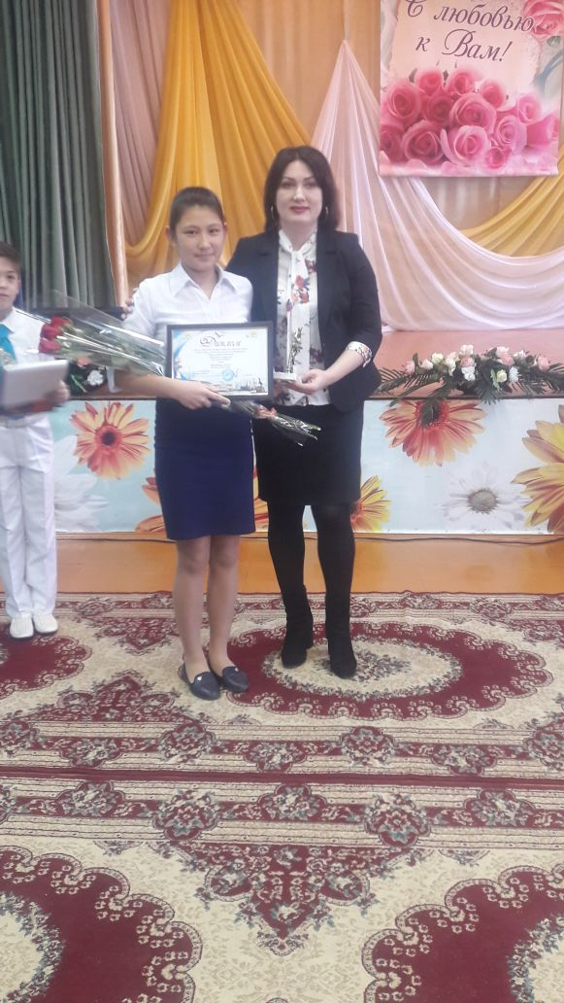 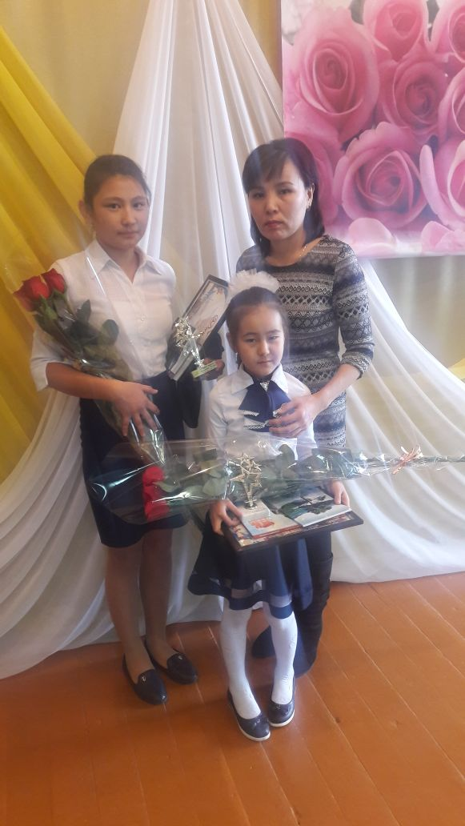

*Жеңімпаздардың шығармалары арнайы «Туған жерім» атты жинақ кітапшаға енгізілді. Ділнәздің шығармасы жинақтың 31-бетіне өзі туралы мәліметтерімен қоса, фото суретімен бірге басылды.*

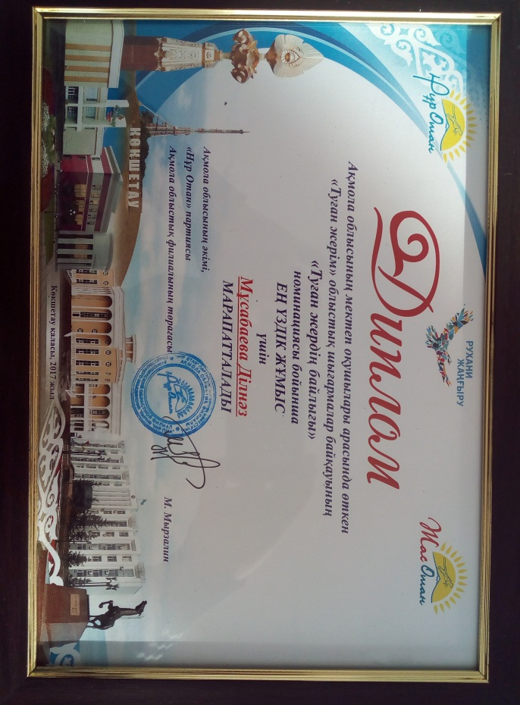

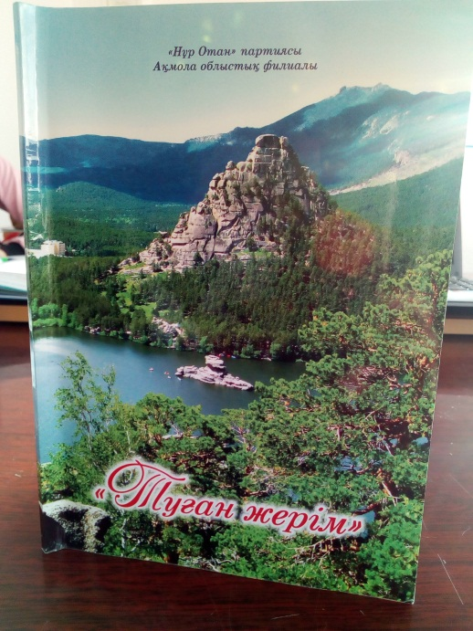 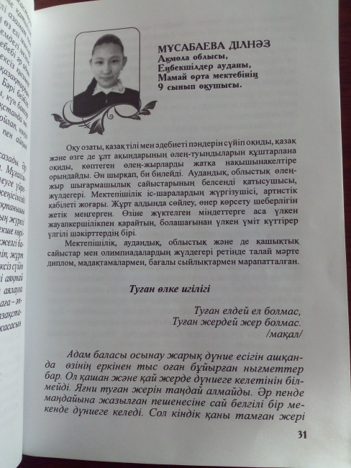

**«Туған жерім» тақырыбында оқушылар арасында өткен аумақтық байқаудың жүлдегері Мамай орта мектебінің 9-сынып оқушысы**

**Мұсабаева Ділнәздің «Туған жердің байлығы» аталымы бойынша үздік деп танылған шығармасын ұсынамыз:**

***Туған өлке игілігі***

*(шығарма)*

*Туған елдей ел болмас,*

*Туған жердей жер болмас.*

*/мақал/*

*Адам баласы осынау жарық дүние есігін ашқанда өзінің еркінен тыс оған бұйырған нығметтер бар. Ол қашан және қай жерде дүниеге келетінін білмейді. Яғни туған жерін таңдай алмайды. Әр пенде маңдайына жазылған пешенесіне сай белгілі бір мекенде дүниеге келеді. Сол кіндік қаны тамған жері – оның туған жері. Әркім үшін туып-өскен жері ыстық! Оның сайы мен саласы, тауы менен тасы, орманы менен суы – жанға жылу беріп, бойға қуат дарытады. Басқалар үшін ол жердің еш мәні болмаса да, сол өлкенің тумасы үшін туған жерден асқан жәннат мекен жер бетінде жоқ. Бәз біреулер үшін еш қадірі мен қасиеті жоқ өлі Сахарадай Сарыарқасын, сол ұлы мекен, бабалар мекеніне деген сүйспеншілігін Мағжан ақын өлеңмен қалай шебер өрнектеген десеңізші:*

*Сағымы сайран құрады,*

*Бораны ұлып тұрады,*

*Қыс – ақ кебін, жаз – сары.*

*Орманы жоқ, шуы жоқ,*

*Тауы да жоқ, суы жоқ,*

*Мәңгі өлік сахарасы.*

*Сарыарқа деген жерім бар,*

*Неге екенін білмеймін –*

*Сол Арқамды сүйемін!*

*Туған өлке, өскен жерге деген махаббат адам бойына балалық шақтан бастап даритын болса керек. Түрлі себептермен, өмірдің бұралаң жолдарында, тағдырдың салған ізіменен кей адамдар туған жерінен жырақтап, басқа бір мекенде өмір сүреді. Ал кейбірі туған жерінен ұзап шықпай, сол төңіректе ғұмыр кешеді. Мейлі жырақта жүрсін, мейлі туған өлкеде күн кешсін, әркімнің жүрегінің түкпірінде туған жерге деген ыстық ықылас, өшпес махаббат бар. Себебі оның өмір кезеңдерінің естен кетпес естеліктері туған ел-жерімен байланысты. Өлең жолында айтылғандай:*

*Таныс өлке, таныс аймақ, таныс маң,*

*Анау жерде құрбылармен алысқам,*

*Анау жерде құрбыжанмен танысқам,*

*Жолдар анау, шұбатылып шаң ұшқан,*

*Айналайын, атамекен, ақ мекен,*

*Туған өлке, тәтті екен ғой, тәтті екен!*

*Әркім өзінің жан дүниесі мен жүрегіне үңіліп, терең ойланса, туған жерге деген сезімі жан-жүрегін селт еткізіп, айнымас асыл сезімдерге жетелері сөзсіз! Сол аяулы сезім адам бойына күш пен қайрат беріп, туған өлке игілігі үшін қызмет етуге талпындырады.*

*Мен мектеп қабырғасында ұстаздарымның беріп жатқан білімі мен тәриесін бойыма сіңіріп өсіп келе жатқан шәкірт-оқушымын. Алайда, әлі жаспын деп туған жерге қызмет қылмасам, оным оғаш іс! Сол үшін туған жер игілігі үшін мен не жасай аламын деген сұрақты өзіме-өзім қойдым! Шынымен ниет қылған адамға жасаймын десе іс көп! Меніңше, адам баласында қайтпас қайсарлық пен таймас табандылық, бастаған ісін жол ортада тастап кетпей соңғы нәтижесіне жеткізетін тұрақтылық болуы керек!*

*Менің туған ауылым – Мамай ауылы. Мағжан атамыздың өлеңінде айтылғандай, ауылымның орманы мен нуы жоқ, аспанмен таласқан таулары, жемісті бақша баулары да жоқ. Бірақ неге екенін білмеймін, сол ауылымды шексіз жақсы көрем! Ауылымның әрбір ойы мен шұңқыры маған таныс.*

*Менің ауылым тарихтың талай-талай тар жолы мен тайғақ кешуінен өтіп бүгінгі күнге жетті. Ардақты аталарым ауылымыздың өркендеп-өсуі жолында ерінбей еңбек етті, тер төкті. Ауа райының қаталдығына, жыл мезгілдерінің алабұртқан мінезіне қарамай, күндіз-түні ел игілігі жолында қызмет қылды.*

*Қазіргі ауылымның келбет-көркі келісті. Ауылдың орталығында екі қабатты мектеп ғимараты орналасқан. Мектеп жанында «Аққу» шағын орталығы бар. Мәдениет үйі бар. Көшелермен сап түзей орналасқан тұрғын үйлерге су құбыры тартылуда. Ауылымның тұрғындары Америкадан әкелінген ет бағытындағы ірі-қара мал өсіретін ауыл шаруашылығы фермасында еңбек етеді. Мамай ауылы таза, көрікті. Тұрғындары да ашық-жарқын, мейірімді, әрдайым біріне-бірі қол ұшын беріп, жәрдемдесуге ықыласты.*

*Мен туған өлкемнің игілігі жолында не жасап жүрмін немесе жасай аламын дегенге келер болсақ. Менің сабағымды жақсы оқып, кейін өзім қалаған бір мамандықтың иесі атанып, халқыма, еліме, туған еліме, Отаныма қызмет қылсам, сол болар туған елге қосқан үлесім. Ал қазір ауылымның көркеюі мен гүлденуі үшін, гүл өсіріп, үйімнің маңын, ауылымның аумағын тазартып, тазалыққа ден қойсам сол болар туған өлкемнің игілігі жолына арнағаным!*

*Қашанда ел, Отан бейбітшілік пен тыныштықта өркендейтін болса, сол Отанның кішкентай бөлігі – ауылдарымыз да дамитыны сөзсіз. Елбасымыз, сындарлы саясаткер Нұрсұлтан Әбішұлы Назарбаевтың игі саясатының арқасында аспанымыз ашық, көгімізде күн күлімдеп, халқымыз бақытты ғұмыр кешуде. Туған еліміз күн санап көркейіп, дамуда. Біз үшін бұдан артық бақыттың да, байлықтың да қажеті жоқ. Отанымыз аман, еліміз тыныш болса, көгімізде көк туымыз мәңгілік желбіреп тұрса, сол менің жаныма қуат береді:*

*Көк тудың желбірегені,*

*Жаныма қуат береді.*

*Таласқа түссе жан мен ту,*

*Жан емес маған керегі,*

*Көк тудың желбірегені!*

*Әрбір адам баласының өзінің туған жерінің гүлденуі мен дамуы жолына қосқан үлесін үлкен-кіші деп бөлуге болмайды. Әркім өзінің күш-қуаты мен шамасына қарай әрекет етеді. Пайғамбарымыз Мұхаммедтің (а.с.) хадисінде «Әрбір амал ниетке байланысты» деп айтылғанындай, қандай бір игілікті істі шынайы ниетпен, шын ықыласпен жасасақ оның нәтижесі игі боларына сенемін! Әр іс шынайылықтан шырайланады. Жасандылық, басқа жұрт көріп тұр деп мақтан үшін жасаған істің бес тиындық құны жоқ!*

*Өсек, өтірік, мақтаншақ,*

*Еріншек, бекер мал шашпақ – деп Абай атамыз айтқандай, мақтан үшін бекер мал шашып жасалған жақсылықта береке болмас!*

***ҚҰТТЫҚТАУ!!!***

***Ділнәз, әрдайым осылай шығармашылықтың биік шыңынан көріне беруіңе шын жүректен тілектеспіз!***

***Ата-анаңды, ұстаздарыңды оқу мен білімдегі, өнердегі жетістіктеріңмен қуанта бер!***

***Оқуда озат болып, үнемі үздіктер қатарынан көріне бер!***

***Сенің жеңісің – біздің де жеңісіміз!***

***Жеңістен жеңіске жете берейік!***

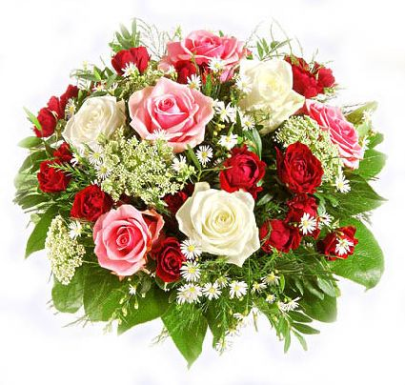

***Мамай орта мектебінің ұжымы.***